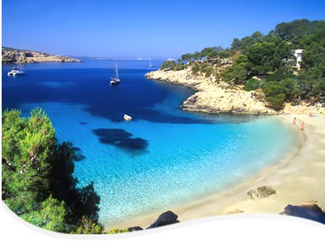

**IBIZA**



**Preço voo e estadia:**

**500€**

**Preço total com tudo incluído:**

**710€**

**Venha a Ibiza!**

**A ilha que nunca dorme**

**Partida: 15 de Agosto / Chegada: 22 de Agosto**

**Diversão noturna (Space, Martina, kiss)**

**Estadia (Hotel Algarb ***)**

**Praias**

**Refeições (Pizzaria Ciao Ciao)**